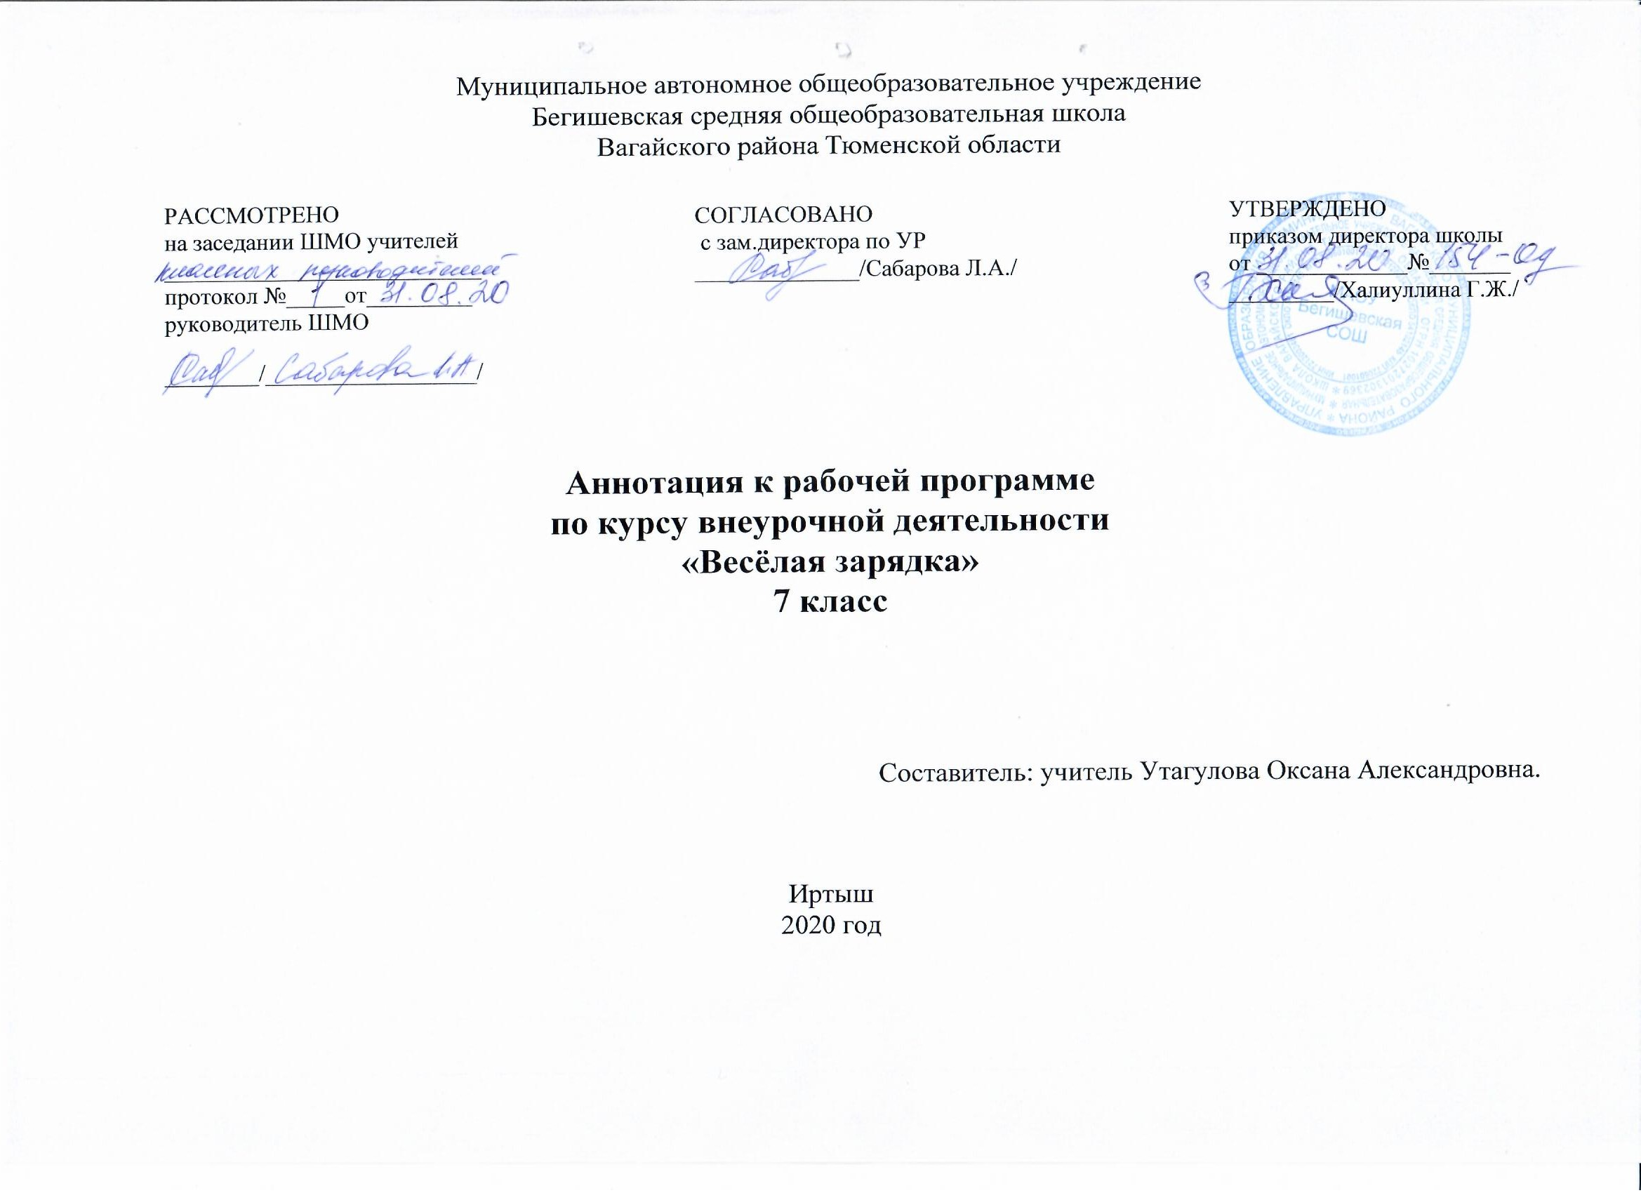

Нормативная база и УМК к внеурочной деятельности «Весёлая зарядка»
- Закон РФ «Об образовании в Российской Федерации» от 29 декабря 2012 года № 273- ФЗ;
- Порядок организации и осуществления образовательной деятельности по основным общеобразовательным программам - образовательным программам начального общего, основного, общего и среднего общего образования (утвержден приказом Минобрнауки России от 30.08.2013 № 1015;
- Приказ Минобрнауки России от 17 декабря 2010г. № 1897 «Об утверждении федерального государственного образовательного стандарта основного общего образования»;
- Приказ Минобразования РФ от 5 марта 2004 г. N 1089 "Об утверждении федерального компонента государственных образовательных стандартов начального общего, основного общего и среднего (полного) общего образования";
- Приказ Министерства образования и науки Российской Федерации от 31.12.2015г. № 1577 «О внесении изменений в федеральный государственный образовательный стандарт основного общего образования, утвержденный приказом Министерства образования и науки Российской Федерации от 17 декабря 2010г. № 1897»;
- Приказ Минобрнауки России от 07.06.2017 N 506 "О внесении изменений в федеральный компонент государственных образовательных стандартов начального общего, основного общего и среднего (полного) общего образования, утвержденный приказом Министерства образования Российской Федерации от 5 марта 2004 г. N 1089";
- Устав МАОУ Бегишевская СОШ;
- Учебный план МАОУ Бегишевской СОШ.

Количество часов, отводимое на изучение курса
Программа курса внеурочной деятельности рассчитана на 34 часа для учащихся 7 класса.

Цель и задачи изучения курса.
Цель программы – сохранение и укрепление здоровья обучающихся через формирование навыка здорового образа жизни – утренней зарядки.
Задачи программы:
образовательные:
- учить правильному выполнению комплексов физических упражнений утренней
зарядки;
- учить правильному выполнению дыхательной гимнастики;
- учить подвижным играм;
развивающие:
- развивать двигательные умения и навыки;
- развивать интерес к физической культуре и спорту;
- развивать коммуникативные навыки;
воспитательные:
- воспитывать морально – волевые качества: дисциплинированность, ответственность,
силу воли, взаимовыручку;
- воспитывать культуру здоровья;
оздоровительные:
- повышение физической и умственной работоспособности;
- снижение заболеваемости.

Основные разделы курса внеурочной деятельности

- Раздел 1. Вводное занятие
- Раздел 2 . Теоретические сведения (основы знаний)
- Раздел 3. Общая физическая подготовка
- Раздел 4. Оздоровительная гимнастика
- Раздел 5. Аэробика базовые шаги элементами из акробатики для координации
- Раздел 6. Растяжка (упражнения на гибкость)
- Раздел 7 . Комплексы упражнений для профилактики нарушений осанки
- Итого : 34 часа

Форма организации курса внеурочной деятельности

На каждом занятии (вводная и заключительная части) измеряется пульс для контроля за самочувствием ребенка.
Три раза в год (1, 3, 4 четверти) проводится контрольное тестирование физических качеств (гибкость: наклон вниз из положения стоя на возвышении; сила кистей рук: динамометрия), функциональные пробы для оценки сердечно-сосудистой и дыхательной систем (время восстановления частоты сердечных сокращений после 20 приседаний; ) и оценка плантограммы (исследование стопы).

